Пушанин Иван Иванович
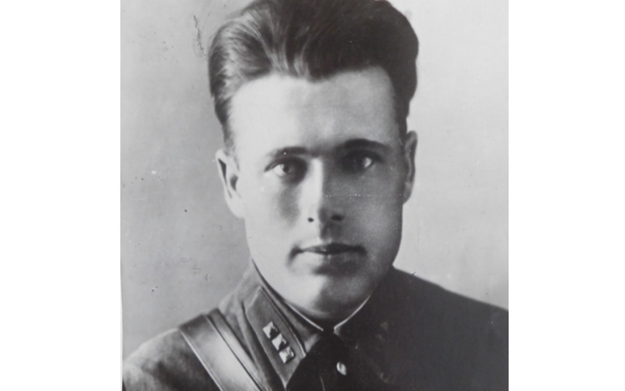

Политрук пограничной роты 4-го пограничного полка Ленинградского пограничного округа. Родился в селе Мача, ныне Пушанино Белинского района Пензенской области, в семье крестьянина. Русский. Член ВКП (б) с 1939 года. Образование неполное среднее. С 1931 года работал пионервожатым в Чембарском райкоме комсомола. В 1932 году окончил совпартшколу. С 1933 года — председатель Волчевражского сельсовета, а с 1935 года — Тарховского сельсовета. С ноября 1935 года — в Пограничных войсках НКВД СССР. В 1936 году окончил школу младшего начсостава, командовал отделением на пограничной заставе 54-го Нерчинско-Заводского пограничного отряда Восточно-Сибирского пограничного округа. С 1938 года был старшиной погранзаставы и секретарём партийного бюро пограничного отряда. В 1939 году направлен на учёбу в Харьковское военное училище войск НКВД. С началом советско-финляндской войны 1939−1940 годов направлен на фронт для получения боевого опыта. Политрук 3-й роты 4-го пограничного полка политрук Иван Пушанин в декабре 1939 года отличился в боях за хутор под городом Виипури (Выборг Ленинградской области). Овладев хутором, рота закрепилась в нём, стойко отражала контратаки двух батальонов противника. Свыше 30 суток продолжалась героическая оборона. Отважный политрук пал смертью храбрых в рукопашной схватке 25 февраля 1940 г. Подошедшие подкрепления разгромили врага… Похоронен под городом Выборгом Ленинградской области. Указом Президиума Верховного Совета СССР от 26 апреля 1940 года «за образцовое выполнение боевых заданий командования на фронте борьбы с финской белогвардейщиной и проявленные при этом отвагу и геройство» политруку Пушанину Ивану Ивановичу посмертно присвоено звание Героя Советского Союза. Политрук (1939). Награждён орденом Ленина (26 апреля 1940, посмертно). В честь Героя его родное село Мача в 1963 году переименовано в Пушанино. У здания средней школы родного села установлен бюст Героя. Его именем названа улица в Пензе. Почётный гражданин города Выборг (посмертно).
Сражения с участием героя
Советско-финляндская война
1939−1940
Подвиг героя
С началом советско-финляндской войны 1939−1940 годов направлен на фронт для получения боевого опыта. Политрук 3-й роты 4-го пограничного полка политрук Иван Пушанин в декабре 1939 года отличился в боях за хутор под городом Виипури (Выборг Ленинградской области). Овладев хутором, рота закрепилась в нём, стойко отражала контратаки двух батальонов противника. Свыше 30 суток продолжалась героическая оборона. Отважный политрук пал смертью храбрых в рукопашной схватке 25 февраля 1940 г. Подошедшие подкрепления разгромили врага.
Государственные награды
Медаль «Золотая Звезда», Знак отличия лиц, удостоенных звания «Героя Советского Союза».
Мероприятия по увековечению памяти
В честь Героя его родное село Мача в 1963 году переименовано в Пушанино. Его именем названа улица в Пензе.

